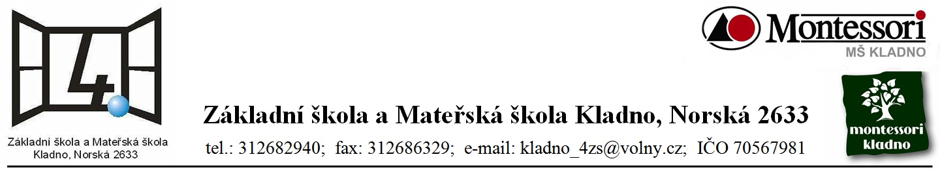

Název školy: Základní škola a Mateřská škola Kladno, Norská 2633
Autor: Mgr. Daniela Vlčková
Název materiálu: VY_I2_INOVACE_ Z.7.Vc.45_Zaliv_ha_long_Vietnam
Datum: 20.3.2013
Ročník: sedmý
Vzdělávací oblast: Jazyk a jazyková komunikace
Vzdělávací obor: Zeměpis
Název: Záliv Ha Long - Vietnam
Číslo operačního programu: CZ.1.07/1.4.00/21.3489
Název projektu: UČÍME SE S RADOSTÍ

Záliv Ha Long - Vietnam

Anotace:
Žáci dostanou do rukou souvislý populárně naučný text. Po pozorném přečtení odpovídají na otázky, doplňují jednotlivé úkoly. Učí se z textu vybírat správné informace na základě zadaných otázek, nedokončených vět.

Záliv Ha Long u pobřeží Vietnamu
Zátoka Ha Long u pobřeží Vietnamu patří nepochybně k jednomu ze zázraků přírody. Jsou zde vlastně dvě zátoky, které spolu sousedí - Ha Long a Bai Tu Long Bay. Známější je ale jižnější Ha Long, který se v roce 1994 stal součástí přírodního bohatství UNESCO.
Na pobřeží Ha Long se nachází asi 100 m široká a více než 500 m dlouhá písčitá pláž Bai Chay. Ta je na návětrné straně oceánu a vane tu proto skoro pořád bríza. Kolem pláže rostou borovice.
Z vod zálivu vystupuje asi 3 000 ostrovů a ostrůvků. Průzračná voda smaragdové barvy dodává všemu zvláštní půvab. Jen některé ostrovy a skály mají jména, většina je bezejmenných. Největší z nich je Cat Ba, na kterém je národní park.
V zálivu je také asi 100 jeskyní, přístupných je však jen několik. Známá je například Hang Dau Go, která se skládá ze tří komor s krápníkovými útvary. V jedné komoře stěny jeskyně světélkují, pokud byly předtím ozářeny jasným světlem. Další zajímavé krápníkové jeskyně jsou Hang Sung Sot nebo Hang Trong, nazývaná také jako Jeskyně bubnů.
Vietnamci jsou nesmírně přátelští, pracovití a pohostinní lidé. Nikde nevidíte žádné známky agresivity, zlodějství a jiné kriminality. Evropané jako celek se v tomto ohledu jistě mají od Vietnamců co učit.
Záliv se nachází přibližně 165 km od Hanoje. V blízkosti Bai Chay je postaveno mnoho hotelů a domů pro ubytování turistů. Po zálivu Ha Long se pořádají plavby, je ale také možno pronajmout si vlastní člun pro plavbu po okolí, uniknout poměrně velkému ruchu na pobřeží a plně tak užít ojedinělé krásy zdejší přírody. Návštěva národního parku na ostrově Cat Ba také rozhodně stojí za návštěvu, stejně jako jeho krásné písčité pláže.

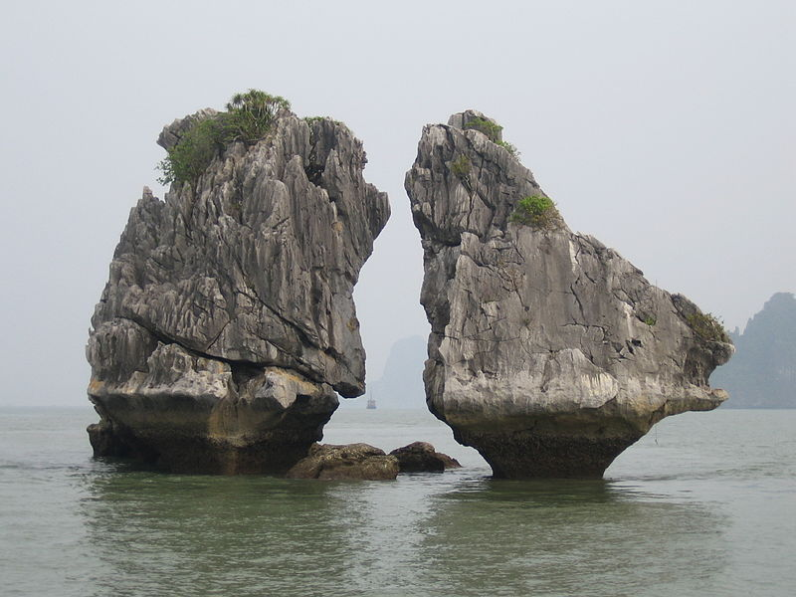

Použité zdroje:

www.quido.cz – upraveno a zkráceno pro potřeby výuky

obrázek: http://cs.wikipedia.org/wiki/Soubor:The_Kissing_Rocks-Ha_Long_Bay-Vietnam.jpg

Pečlivě si přečti text Záliv Ha Long u pobřeží Vietnamu a doplň správně následující úkoly.

- Zátoka patří do památek UNESCO od roku …………………………….

- Bríza je (najdi informaci na internetu, pokud neznáš odpověď):

…………………………………………………………………………………………………………

…………………………………………………………………………………………………………

- Národní park se nachází na ostrově, který je ze 3000 ostrovů největší a jmenuje se:

……………………………………………….

- Han Dau Go je ……………………………………., skládá se ze …………………..

jeskynních komor s ……………………….

- V jakém případě stěny jedné komory jeskyně světélkují?

………………………………………………………………………………………………………….

- Jak se říká jeskyni Hang Trong? ……………………………………………………

- Doplňte k číslům správné údaje:
165 : ………………………………………………………………………………………………

100: ……………………………………………………………………………………………….

100: ……………………………………………………………………………………………….

500: ……………………………………………………………………………………………….

3 000: ……………………………………………………………………………………………

ŘEŠENÍ

- Zátoka patří do památek UNESCO od roku 1994.
- Bríza je (najdi informaci na internetu, pokud neznáš odpověď
Bríza je pravidelný vítr vznikající díky rozdílu změny teploty vzduchu ve dne a v noci.
- Národní park se nachází na ostrově, který je ze 3000 ostrovů největší a jmenuje se: Cat Ba
- Han Dau Go je jeskyně. skládá se ze tří jeskynních komor s krápníkovými útvary.
- V jakém případě stěny jedné komory jeskyně světélkují?
Pokud byly předtím ozářeny jasným světlem.
- Jak se říká jeskyni Hang Trong? – Jeskyně bubnů
- Doplňte k číslům správné údaje:
165 : záliv se nachází 165 km od Hanoje
100: přibližně sto jeskyní se nachází v zálivu Bai Chay
100: sto metrů široká písčitá pláž Bai Chay
500: pět set metrů dlouhá písčitá pláž Bai Chay
3 000: ostrovů a ostrůvků v zálivu

